Leoparden im Museum

Ein fächerübergreifender Projekttag

Die Lektüre: Ein Schatten wie ein Leopard
Ausgangspunkt des Projekttages ist die im Deutschunterricht behandelte Lektüre "Ein Schatten wie ein Leopard" von Myron Levoy. Das Buch erzählt die Geschichte von Ramon Santiago, einem 13jährigen Jungen, der im New York der achtziger Jahre auf der Suche nach der eigenen Identität ist. Hin und hergerissen zwischen familiären Problemen und der Frage, ob er Mitglied einer Gang werden und ein richtiger Macho sein will, freundet er sich mit dem alten Maler Arnold Glasser an. Im 15. Kapitel der Lektüre unternehmen Ramon und Glasser einen Ausflug ins Museum. Glasser zeigt Ramon dabei seine Welt, die Welt der Kunst. Für Ramon ist das alles neu und nur allmählich verschwindet seine Ablehnung und macht Neugier, Erstaunen und schließlich Bewunderung Platz. Ramon erfährt, daß Kunst nichts Abstraktes, Abgehobenes ist, sondern dass Kunst etwas ist, was man ganz bewußt erleben kann. Er erkennt, dass das sogar Spaß macht.
An diesem Punkt entstand die Idee zum Projekttag: Wie wäre es, durch eine Verbindung der Fächer Deutsch und Kunst, diesen Museumsbesuch von Ramon und Glasser nachzuempfinden, die Schüler gewissermaßen dieselbe Erfahrung machen zu lassen, wie sie der Protagonist des Buches macht? Die Projektidee war damit geboren und die Arbeit an den Details begann. Der Kunstraum wurde als Museum hergerichtet. Vier der im Kapitel angesprochenen Werke wurden mit Overheadprojektoren an die Wände projiziert.
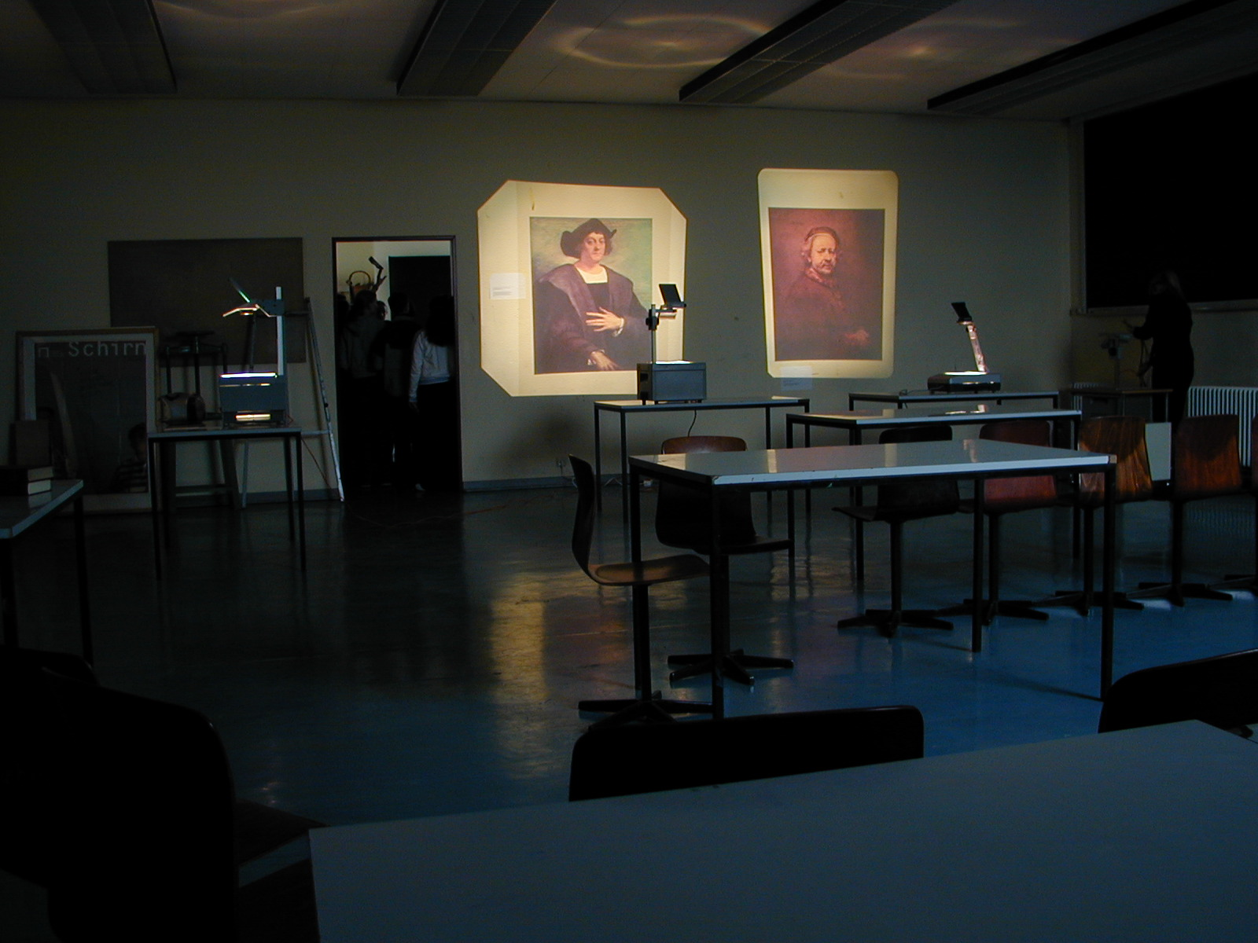
DER KUNSTRAUM ALS MUSEUM
Damit war der Rahmen für den simulierten Museumsbesuch geschaffen, der nun jedoch mit Inhalt gefüllt werden mußte.
Dazu entstand in den nächsten Wochen folgender Plan: Am Anfang steht eine Phantasiereise um die Schüler vor den Eintritt in die Lernumgebung auf das Setting vorzubereiten. Nach Eintritt ins Museum werden die Schüler dann in Gruppen eingeteilt und erhalten den Auftrag, in ihrer Gruppe verschiedene Aufgaben zu den Bildern und zur Lektüre zu bearbeiten. Die Gruppeneinteilung geschieht über die Eintrittskarten, die in den entsprechenden Gruppen zu einem Puzzle zusammengesetzt werden können. In den Arbeitsaufträgen sollen sie nach einer kurzen Frage zum Leseverständnis eine schriftliche Bildbetrachtung, eine Detailskizze und einen kreativen Schreibauftrag anfertigen. Übergeordnetes Lernziel ist bei allen Arbeitsaufträgen, dass gruppendynamische Prozesse entwickelt und erlebt werden. Um die Museumsatmosphäre beizubehalten, werden die Aufgaben den Schülern in Form eines Museumsbegleiters, vergleichbar mit einem Programmheft, ausgeteilt (siehe Anhang). Die Schülerinnen und Schüler nahmen die Aufgaben gut an und arbeiteten eifrig mit:
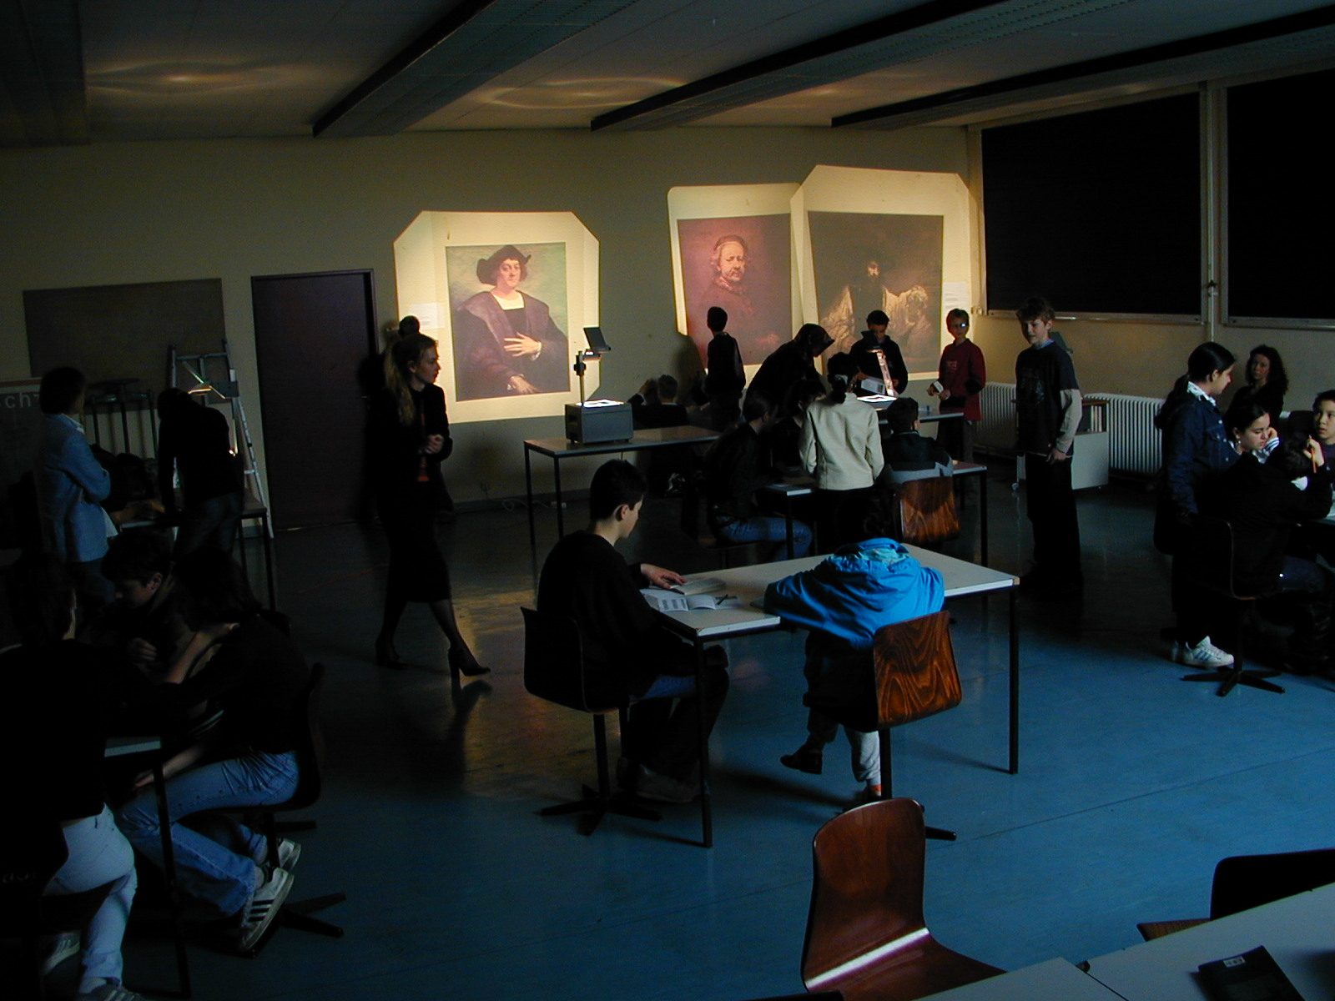

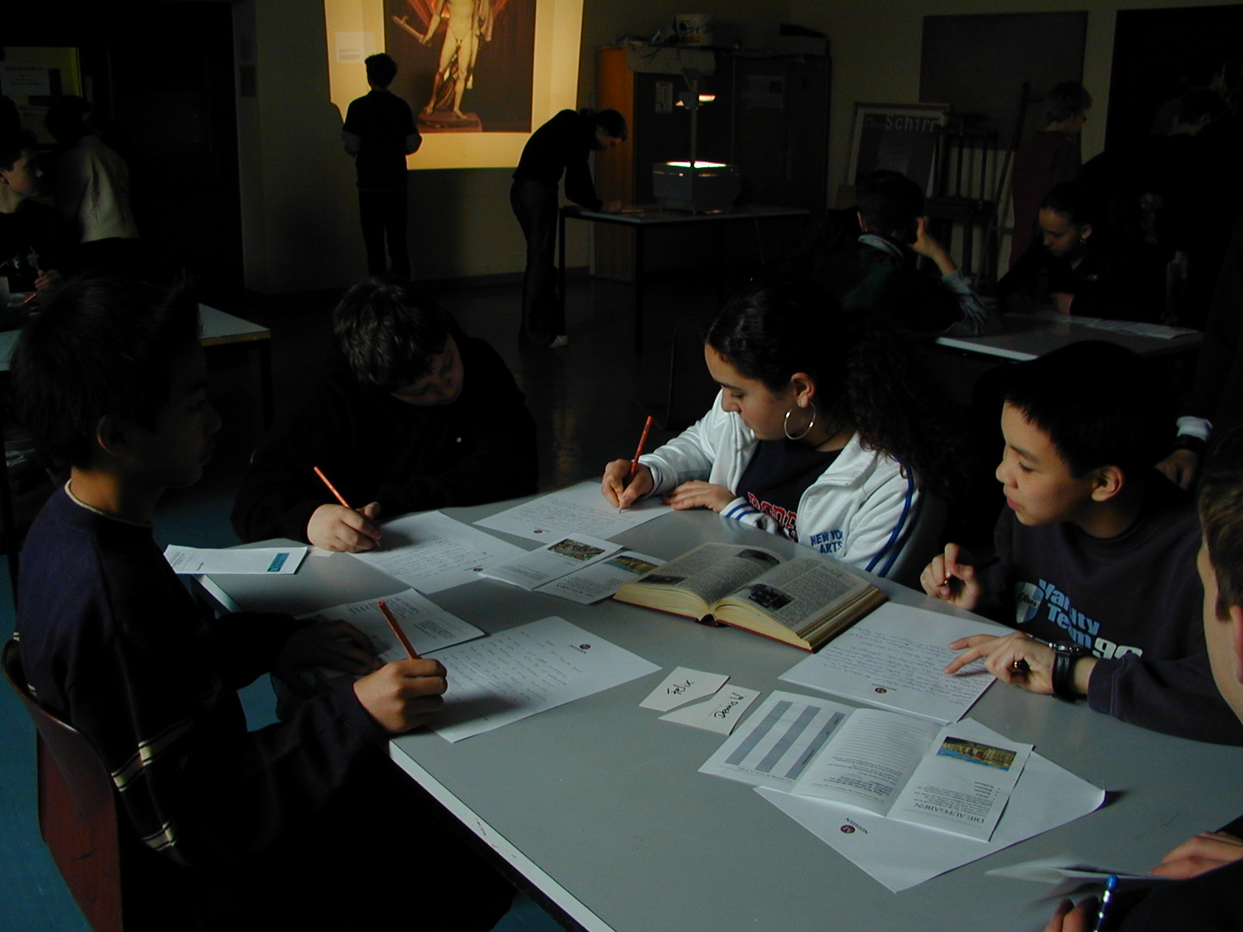
ARBEITEN IM KUNSTRAUM-MUSEUM
Nach Bearbeitung der Aufgaben in den Museumsbegleitern sollte auf Grundlage der Erfahrungen der Bildbetrachtung eine Szene aus dem Buch als Rollenspiel entwickelt werden, was die Schüler mit viel Spielfreude auch taten. Sie entwickelten eine Szene, in der eines der Gemälden ein Eigenleben entwickelt und zu Ramon spricht. Die Frage, was die Kunst dem Jungen sagen will, wurde hier gewissermaßen wörtlich genommen.
In der 3. und 4 Stunden fand ein Raumwechsel in einen anderen Klassenraum statt. Dieser Klassenraum war von der Sitzverteilung einem Theaters nachempfunden (schwarze Vorhänge Auditorium Sitzordnung). Di einzelnen Gruppen hatten jetzt hier ihre Auftritte und bekamen von der restlichen Klasse ein Feedback und natürlich einen kräftigen Applaus.
Den Abschluss des Tages bildete gemeinsames Hot Dog essen, wie es auch die beiden Figuren im Buch im Central Park tun.

Projektverlauf
Arbeitsphasen | Zeit
1.-2. Stunde 7:45 – 9:20 im Kunstraum
Projekteinstieg im Treppenhaus / imaginärer Spaziergang durch New York zum Museum / gestützt durch Folien auf Overheadprojektor / Bezug zum Vorwissen der Schülerinnen und Schüler / Unterrichtsgespräch | 8 Min.
Einlaß ins Museum / Ausgabe der Eintrittskarten, dadurch Gruppenfindung / Austeilung des Museumsbegleiters | 10 Min.
Bearbeiten der Aufgaben, Aufgabenstellungen siehe Anhang | 60 Min.
Schreiben und Einstudieren des Dialogs | 20 Min.
1. Große Pause
3.- 4. Stunde 9:35 – 11:10 im Klassenraum
Einstimmung auf die Aufführungen | 5 Min.
Gruppenaufführungen | 45 – 50 Min.
Kurze Feedbackrunde / "Was hat euch besonders gefallen?" | 5 Min.
Vorlesen des Abschlußzitats: "Okay, Schlaumeier, ich denke, wir haben genug Kunst für einen Tag gehabt. Und genug Streit. Schieb mich nach Hause, aber wir nehmen wieder die Berg-und-Tal-Route. Und vielleicht machen wir im Park halt und genehmigen uns Hot Dogs und Limonade... Mush, Schlaumeier, Mush!" – "Hot Dogs! He, großartig!" – "Immer hungrig. Das nimmt nie ein Ende. Niemals." | 3 Min.
Ausklingen des Projekts bei Hot Dogs und Limonade | 30 Min.

Im Rückblick
Anstelle von didaktischen Überlegungen und Auswertungen soll an dieser Stelle eine der Schülerinnen mit einem Bericht über dem Projekttag zu Wort kommen:
Natalie, Klasse 7a: "An einem Mittwoch ging die Klasse 7a zur Schule. Sie freuten sich, denn sie Lehrerinnen Frau Papenberg und Frau Verheyen hatten eine Überraschung vorbereitet. Die Kinder gingen zum Kunstraum und als alle erschienen waren, ging es schon los. Im Vorraum des Kunstraums war ein Projektor aufgestellt, mit dem eine Karte von New York vergrößert wurde. Mit ein bißchen Phantasie gingen alle in Gedanken durch New York und kamen dann bei ihrem Ziel an: das Metropolitan Museum of Art. Die Kinder gingen in das Museum hinein, das eigentlich der Kunstraum war. Die Lehrerinnen waren für heute die Museumsführerinnen, verteilten Eintrittskarten und Prospekte. Die Kinder wurden in Gruppen eingeteilt und mußten die Aufgaben, die in den Prospekten zu finden waren, bearbeiten. Nach zwei Stunden waren alle mit den Aufgaben fertig, auch mit der letzten, die darin bestand, ein kleines Theaterstück einzustudieren. In der dritten Stunde sollten sie dieses in ihrem Klassenraum vorführen. Alle waren aufgeregt, aber es klappte alles. Nachdem alle ihre Theaterstücke vorgeführt hatten, las einer aus der Klasse den letzten Abschnitt des besprochenen Kapitels vor. Da stand, dass die zwei Hauptfiguren am Ende dieses Kapitels Hot Dogs essen. Zur Überraschung gab es von den Lehrerinnen auch Hot Dogs für die Klasse. Also aßen alle Hot Dogs und unterhielten sich. Nicht nur die Kinder amüsierten sich, sondern auch die Lehrerinnen. Es hat sehr viel Spaß gemacht!"

Kontakt:
Meike Papenberg
Ziehenschule, Gymnasium der Stadt Frankfurt am Main
Email: papenberg@gmx.net
und

Bettina Verheyen
Ziehenschule, Gymnasium der Stadt Frankfurt am Main
Email: Bettina.Verheyen@t-online.de

Dieser Text zeigt aus Gründen der Lesbarkeit nur die männlich Form. Es sind aber ebenso alle Schülerinnen gemeint.

